Яків / Yakiv

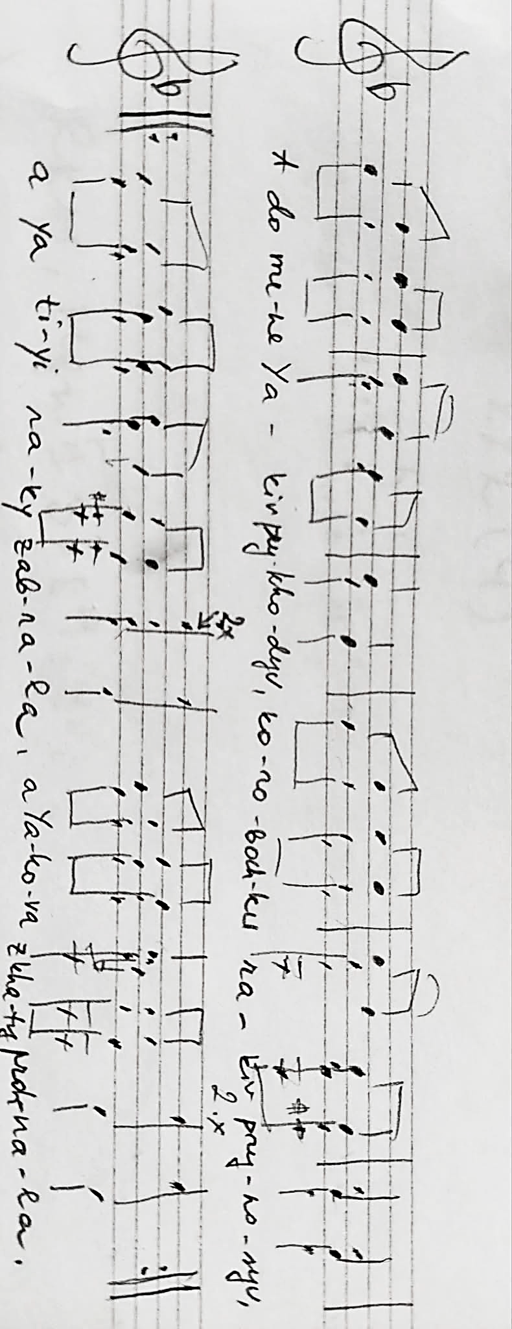
А до мене Яків приходив,  Коробочку раків приносив,  А я тії раки забрала,  А Якова з хати прогнала.  Іди, іди, Якове, з хати,  Бо на печі батько та мати,  На припічку братові діти,  Ніде тебе, Якове, діти!  Не пішов же Яків додому,  А зарився в хижку в солому,  А собаки гавкати стали,  Поки батько й мати не встали.  Наробили галасу діти,  Що не можна в хаті сидіти −  Я забрала раки у миску,  Сама пішла спати у хижку.  Коли туди й батько приходять  І у мисці раки знаходять:  "Хто з тобою тут женихався  І хто приніс раки? Признайся!"  Поки мене батько питався,  А мій Яків з хижки убрався —  Через тин та через городи,  Наробивши батькові шкоди.  "Не приходь же, Якове, ніччю,  Бо буде сторожа під піччю...  Мене батько й мати все лають,  А що тебе ніяк не піймають..." | A do mene Yakiv prykhodyv,  Korobochku rakiv prynosyv,  A ya tiyi raky zabrala,  A Yakova z khaty prohnala.  Idy, idy, Yakove, z khaty,  Bo na pechi batko ta maty,  Na prypichku bratovi dity,  Nide tebe, Yakove, dity!  Ne pishov zhe Yakiv dodomu,  A zaryvsia v khyzhku v solomu,  A sobaky havkaty staly,  Poky batko y maty ne vstaly.  Narobyly halasu dity,  Shcho ne mozhna v khati sydity –  Ya zabrala raky u mysku,  Sama pishla spaty u khyzhku.  Koly tudy y batko prykhodiat  I u mystsi raky znakhodiat:  "Khto z toboiu tut zhenykhavsia  I khto prynis raky? Pryznaisia!"  Poky mene batko pytavsia,  A miy Yakiv z khyzhky ubravsia –  Cherez tyn ta cherez horody,  Narobyvshy batkovi shkody.  "Ne prykhod zhe, Yakove, nichchiu,  Bo bude storozha pid pichchiu...  Mene batko y maty vse laiut,  A shcho tebe niiak ne piimaiut..." | Minu juures käis Jakov,  tõi (mulle) karbikese vähke.  Aga mina võtsin need vähid endale / ja ajasin Jakovi majast välja.  Mine, mine, Jakov, majast välja,  sest ahju peal on isa ja ema,  ahjuääre peal on venna lapsed –  sind, Jakov, pole kuskile panna!  Jakov ei läinudki aga koju,  vaid kaevas end aita õlgedesse  Aga koerad hakkasid haukuma,  kuni isa ja ema üles tõusid.  Lapsed tegid (nii suurt) kära,  et majas ei olnud võimalik istuda. / Ma võtsin vähid kaussi  ja läksin ise aita magama.  Kui isa sinna tuleb  ja leiab kausist vähid:  "Kes see sinuga siin kurameeris  ja kes vähid tõi? Tunnista üles!"  Kuni isa mind üle kuulas,  pühkis minu Jakiv kambrist minema / üle aia ja läbi aiamaade, /tehes isale kahju.  "Ära tule enam, Jakiv, öösel,  sest valve on pandud ahju alla...  Ema ja isa aina pragavad minuga, / sest sind ei saa nad kuidagi kätte..."

Так, зокрема, є у запису Олександра Васяновича, Житомирська обл., Коростенський р-н, с.Мелені.
Pill ja laul: https://www.youtube.com/watch?v=eLEkTOl1AvE
Tantsuga: https://www.youtube.com/watch?v=fWzZr1vJ8BM
Tants (teistmoodi) https://www.youtube.com/watch?v=dzPmiWGEg9Q

